实验报告

实验题目： 实验5 数据库的修改与删除

实验地点： 46号楼

指导教师： 吴梅梅

学生班级： 20智媒

学生学号： 2020213063004

学生姓名： 李韫琪

实验时间： 2022 年 10月 21 日

一、实验目的：

1.熟悉SQL Server中SQL Server Management Studio的环境；

2.了解SQL Server数据库的逻辑结构和物理结构；

3.掌握使用界面方式创建、修改和删除数据库的方法；

4.掌握使用命令方式创建、修改和删除数据库。

二、实验内容：

1. 命令方式修改数据库Xingmingfactory的属性，将主数据文件的最大大小改为不受限制，增长方式按每次5M增长。

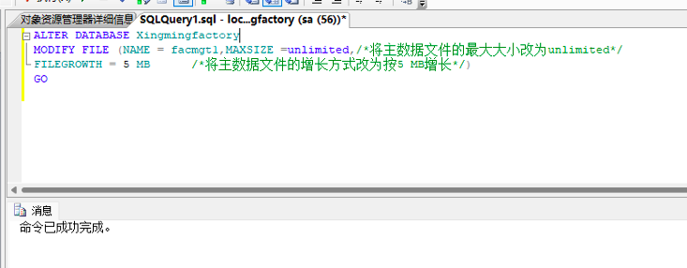

ALTER DATABASE Xingmingfactory

MODIFY FILE (NAME = facmgt1,MAXSIZE =unlimited,/*将主数据文件的最大大小改为unlimited*/

FILEGROWTH = 5 MB      /*将主数据文件的增长方式改为按MB增长*/)

GO

1. 命令方式为数据库Xingmingfactory添加组facbak,并为此组添加两个数据文件。

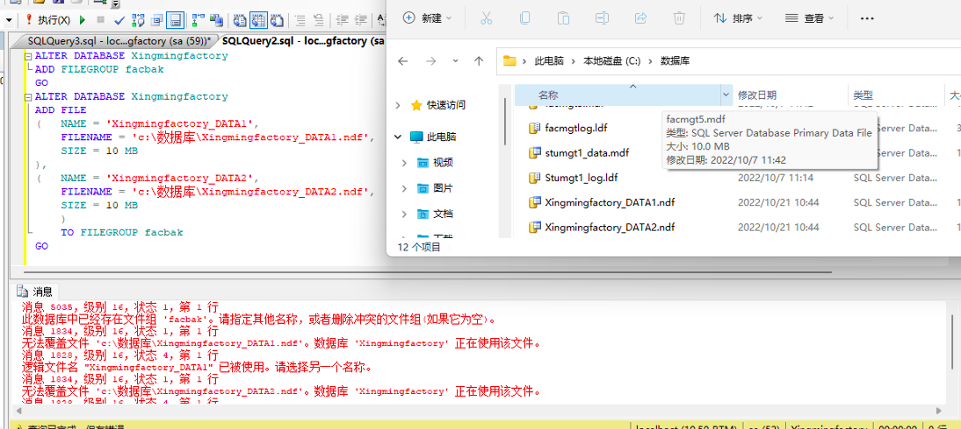

ALTER DATABASE Xingmingfactory

ADD FILEGROUP facbak

GO

ALTER DATABASE Xingmingfactory

ADD FILE

( NAME = 'Xingmingfactory_DATA1',

FILENAME = 'c:\数据库\Xingmingfactory_DATA1.ndf',

SIZE = 10 MB

),

( NAME = 'Xingmingfactory_DATA2',

FILENAME = 'c:\数据库\Xingmingfactory_DATA2.ndf',

SIZE = 10 MB

)

TO FILEGROUP facbak

GO

1. 命令方式删除文件组facbak。

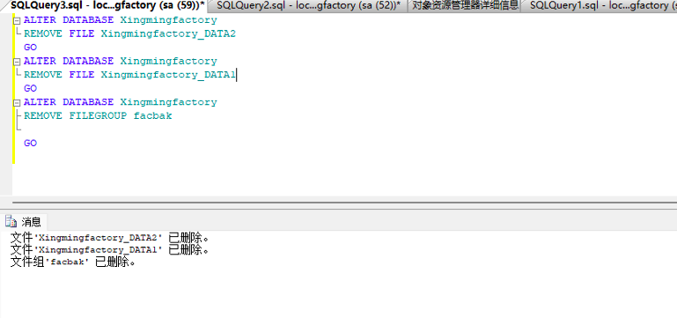

ALTER DATABASE Xingmingfactory

REMOVE FILE Xingmingfactory_DATA2

GO

ALTER DATABASE Xingmingfactory

REMOVE FILE Xingmingfactory_DATA1

GO

ALTER DATABASE Xingmingfactory

REMOVE FILEGROUP facbak

GO

4. 查出下面语句的语法错误

USE master

GO

CREATE DATABASE Archive

ON

PRIMAYR (NAME=Arch1,

FILENAME='c:\program files\Microsoft sql server\mssql\data\archdat1.mdf',

SIZE=100,

MAXSIZE=200,

FILEGROWTH=20),

(NAME=Arch2,

FILENAME='c:\program files\Microsoft sql server\mssql\data\archdat2.mdf',

SIZE=50MB,

MAXSIZE=100MB,

FILEGROWTH=5MB),

FILEGROUP ArchiveGroup1

(NAME=ArGrp1Fil1,

FILENAME='c:\program files\Microsoft sql server\mssql\data\ag1f1df.ndf'

SIZE=10MB,

MAXSIZE=50MB,

FILEGROWTH=5MB),

(NAME=ArGrp1Fil2,

FILENAME='c:\program files\Microsoft sql server\mssql\data\ag1f2df.ndf',

SIZE=10MB,

MAXSIZE=50MB,

FILEGROWTH=5MB),

FILEGROUP ArchiveGroup2

(NAME=ArGrp2Fil1,

FILENAME='c:\program files\Microsoft sql server\mssql\data\ag2f1df.ndf',

SIZE=10MB,

MAXSIZE=50MB,

FILEGROWTH=5MB),

(NAME=ArGrp2Fil2,

FILENAME='c:\program files\Microsoft sql server\mssql\data\ag2f2df.ndf',

SIZE=10MB,

MAXSIZE=50MB,

FILEGROWTH=5MB)

LOG ON

NAME='Archive_log',

FILENAME='c:\program files\Microsoft sql server\mssql\data\Archivelog.ldf',

SIZE=5MB,

MAXSIZE=25MB,

FILEGROWTH=5MB)

GO

**修改为：**

CREATE DATABASE Archive

ON

PRIMARY (NAME=Arch1,

      FILENAME='c:\program files\Microsoft sql server\mssql\data\archdat1.mdf',

      SIZE=100MB,

      MAXSIZE=200MB,

      FILEGROWTH=20MB),

(NAME=Arch2,

    FILENAME='c:\program files\Microsoft sql server\mssql\data\archdat2.mdf',

    SIZE=50MB,

    MAXSIZE=100MB,

    FILEGROWTH=5MB),

FILEGROUP ArchiveGroup1

(NAME=ArGrp1Fil1,

    FILENAME='c:\program files\Microsoft sql server\mssql\data\ag1f1df.ndf',

    SIZE=10MB,

    MAXSIZE=50MB,

    FILEGROWTH=5MB),

(NAME=ArGrp1Fil2,

    FILENAME='c:\program files\Microsoft sql server\mssql\data\ag1f2df.ndf',SIZE=10MB,

    MAXSIZE=50MB,

    FILEGROWTH=5MB),

FILEGROUP ArchiveGroup2

(NAME=ArGrp2Fil1,

    FILENAME='c:\program files\Microsoft sql server\mssql\data\ag2f1df.ndf',

    SIZE=10MB,

    MAXSIZE=50MB,

    FILEGROWTH=5MB),

(NAME=ArGrp2Fil2,

    FILENAME='c:\program files\Microsoft sql server\mssql\data\ag2f2df.ndf',

    SIZE=10MB,

    MAXSIZE=50MB,

    FILEGROWTH=5MB)

LOG ON

(NAME='Archive_log',

    FILENAME='c:\program files\Microsoft sql server\mssql\data\Archivelog.ldf',

    SIZE=5MB,

    MAXSIZE=25MB,

    FILEGROWTH=5MB);

GO

三、作业：

设有如下关系：

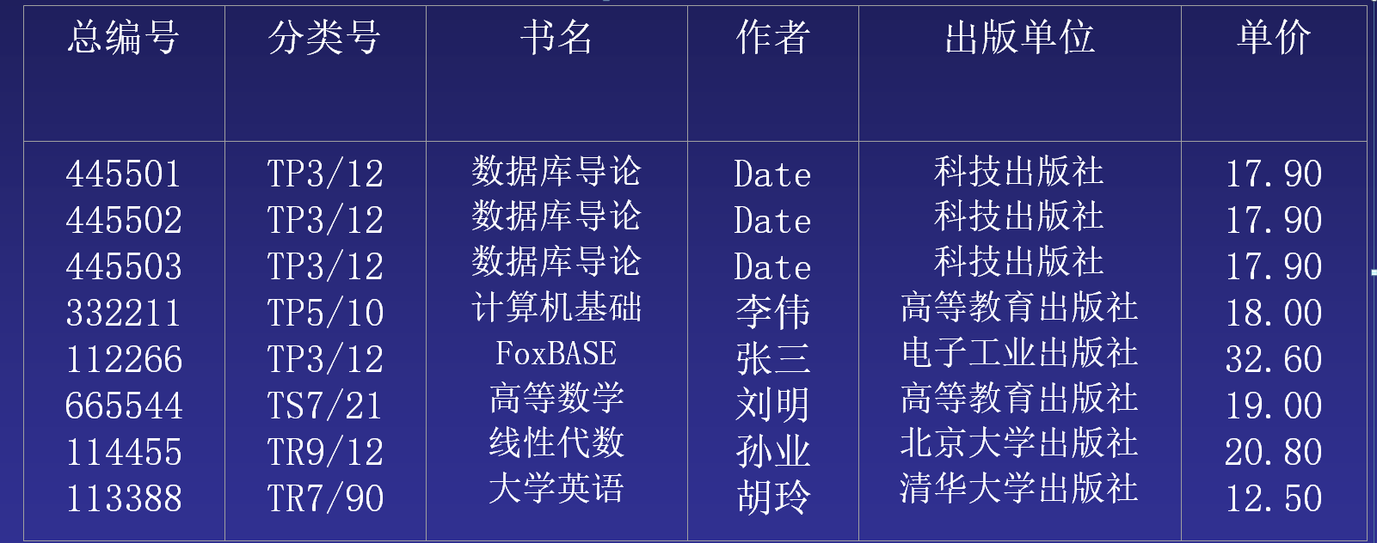

1. **从图书中找出书名是“数据库导论”的书目。**

**σ书名=’数据库导论’**

|  |  |  |  |  |  |
| --- | --- | --- | --- | --- | --- |
| **总编号** | **分类号** | **书名** | **作者** | **出版单位** | **单价** |
| **445501** | **TP3/12** | **数据库导论** | **Date** | **科技出版社** | **17.90** |
| **445502** | **TP3/12** | **数据库导论** | **Date** | **科技出版社** | **17.90** |
| **445503** | **TP3/12** | **数据库导论** | **Date** | **科技出版社** | **17.90** |

1. **从图书中找出高等教育出版社出版的，单价不超过20元的书目。**

**σ单价<=20**

|  |  |  |  |  |  |
| --- | --- | --- | --- | --- | --- |
| **总编号** | **分类号** | **书名** | **作者** | **出版单位** | **单价** |
| **445501** | **TP3/12** | **数据库导论** | **Date** | **科技出版社** | **17.90** |
| **445502** | **TP3/12** | **数据库导论** | **Date** | **科技出版社** | **17.90** |
| **445503** | **TP3/12** | **数据库导论** | **Date** | **科技出版社** | **17.90** |
| **332211** | **TP5/10** | **计算机基础** | **李伟** | **高等教育出版社** | **18.00** |
| **665544** | **TS7/21** | **高等数学** | **刘明** | **高等教育出版社** | **19.00** |
| **113388** | **TR7/90** | **大学英语** | **胡玲** | **清华大学出版社** | **12.50** |

1. **从图书中找出藏书所涉及的所有的出版社。**

出版社（图书）

|  |
| --- |
| **出版单位** |
| **科技出版社** |
| **高等教育出版社** |
| **电子工业出版社** |
| **高等教育出版社** |
| **北京大学出版社** |
| **清华大学出版社** |

1. **设有读者关系，读者（借书证号、姓名、性别、单位、职称、地址）。按照单位在前，姓名在后的次序列出读者名单。**

单位，姓名（读者）

1. **设有订单和库存两个关系如表所示。查看库存量>订货量的商品详情。**

设RS如下，A订货量, B库存量, H货号

R

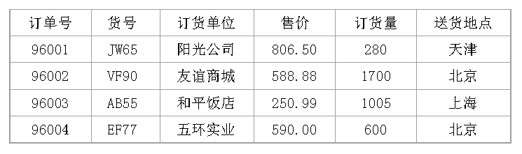

S

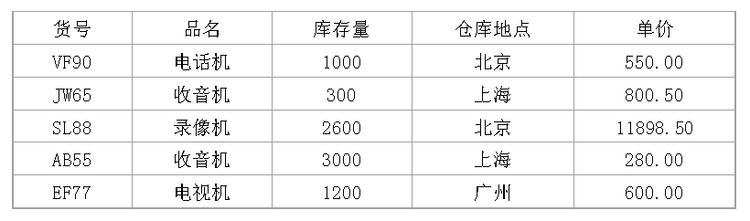

R和S的等值连接（R.货号=S.货号）  
 R和S的大于连接（订货量<库存量）

$$R∞S=\{tr⌢ts ∣ tr∈R∧ts∈S∧tr[R.H]=ts[R.S] ∧tr⁡[A]<ts⁡[B]\}$$

|  |  |  |  |  |  |  |  |  |  |
| --- | --- | --- | --- | --- | --- | --- | --- | --- | --- |
| 订单号 | 货号 | 订货单位 | 售价 | 订货量 | 送货地点 | 品名 | 库存量 | 仓库地点 | 单价 |
| 96001 | JW65 | 阳光公司 | 806.50 | 280 | 天津 | 收音机 | 300 | 上海 | 800.5 |
| 96003 | AB55 | 和平饭店 | 250.99 | 1005 | 上海 | 收音机 | 3000 | 上海 | 280 |
| 96004 | EF77 | 五环实业 | 590.00 | 600 | 北京 | 电视机 | 1200 | 广州 | 600 |

1. 心得体会：

本次试验针对课上理论知识实现应用，巩固前几节实验课所教的SQL Server中SQL Server Management Studio的环境；  更进一步深化了解SQL Server数据库的逻辑结构和物理结构；熟练掌握使用命令方式修改和删除数据库。个人认为命令方式较界面方式简单，只需将相关代码保存并稍加修改即可实现。最后修改了语句的语法错误，使之符合格式和语法要求，更进一步熟悉sql语句规则和调试方法。

作业巩固了各专门关系运算，包括选择（Selection）运算、投影(Projection)运算、连接（Join）运算中的自然连接，并熟悉其实际应用场景。